**学习主题：跳圆舞曲的小猫**

1. **学习目标**

同学们，今天我们学习的主题是《跳圆舞曲的小猫》，这节课我们将聆听管弦乐曲《跳圆舞曲的小猫》，通过听辨乐曲的不同主题，了解乐曲ABA’的结构，知道乐曲由美国的作曲家安德森创作，初步感受圆舞曲的三拍子的韵律感，感受乐曲诙谐有趣的情绪。

1. **学习活动**

活动1：欣赏乐曲A部分。

活动2：了解作曲家安德森以及圆舞曲。

活动3：欣赏乐曲B部分。

活动4：聆听乐曲A’部分。

活动5：完整聆听乐曲。

1. **学习资源**
2. **美国作曲家安德森为孩子们创作的一首管弦乐曲，灵感来自于自己养的一只猫。**

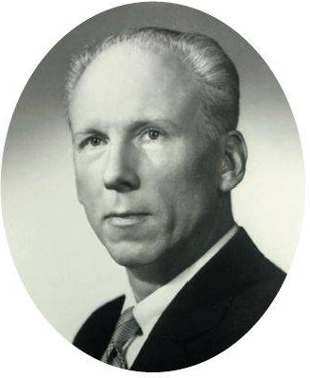 

1. **《跳圆舞曲的小猫》图片**

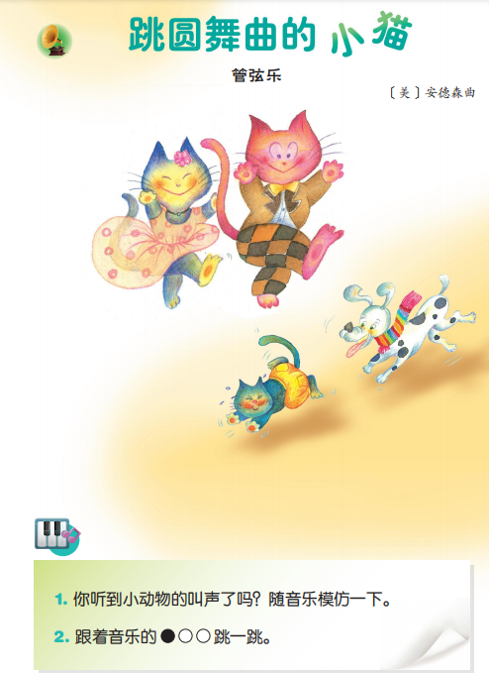

**3.圆舞曲的油画**

